Предмет кражи
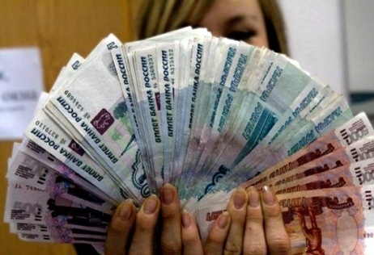  - деньги | 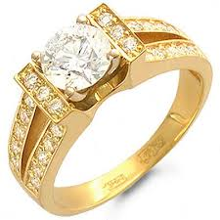  - ювелирные изделия | 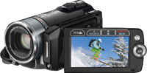  - фото, аудио- видеотехника
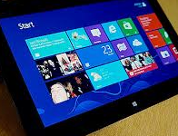  - компьютеры | 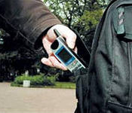  - телефоны | 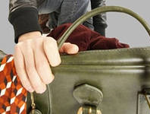  - носильные вещи
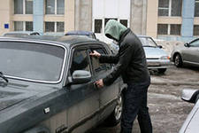  - транспорт. средства | 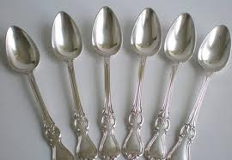  - посуда | 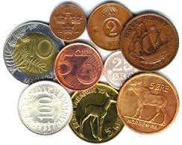  - коллекции
  - иконы | 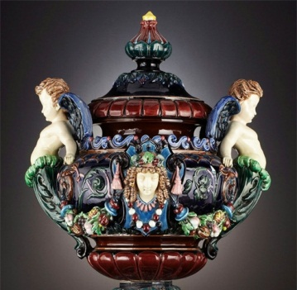  - антиквариат | 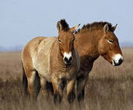  - животные
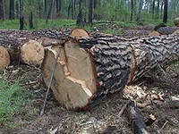  - древесина | 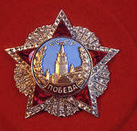  - награды | - и т.п. [1]
[1] Ищенко Е.П., Топорков А.А. Криминалистика: учебник / под ред. Е.П. Ищенко - М.: Инфра-М, 2005. – 696 с. С. 17. http://www.lawbook.h12.ru/cr/ischenko/cont.shtml

